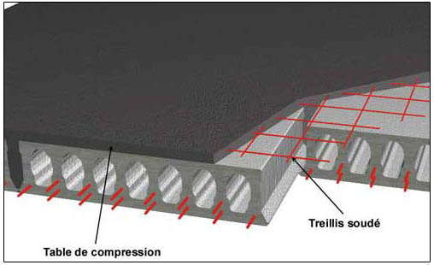
Plancher alvéolé vec table de compression
Les dalles alvéolées SEAC sont des dalles en béton précontraint (de classe d’exposition XC4, XD1, XS1 et XF1) par armatures adhérentes et allégées par des alvéoles longitudinales.
Pour une mise en œuvre avec une dalle de compression en béton armé d’un treillis soudé rapportée, leur face supérieure est rugueuse (type C conformément à l’Euro code 2).
La dalle de compression et le clavetage entre dalle devront être réalisés, après humidification des joints, avec un béton de classe de résistance minimale C25/30 dont le diamètre maximal sera limité à 10 mm. On veillera au parfait serrage du béton dans les joints.
La stabilité au feu de la dalle brute est de 1 heure minimum et peut aller jusqu'à 2 heures suivant les configurations.
Leur sous-face, brute de décoffrage, est lisse.avec un parement de type courant conformément au FD CEN/TR 15739 sans dépasser l’échelle 4. Elle peut être éventuellement peinte après application d'un enduit bouche-pores (voir DTU 59.1). La stabilité au feu de la dalle brute est de 1 heure minimum et peut aller jusqu'à 2 heures suivant les configurations.
Des bouchons polystyrènes ferment les alvéoles. L'entreprise contrôlera leur bon positionnement avant le bétonnage. Chaque alvéole est percée en sous face, à 40 cm environ de chaque extrémité, pour évacuer l'eau résiduelle. Après coulage du béton, l'entreprise vérifiera que ces trous sont bien débouchés à l'aide d'une tige métallique.

Descriptif
Le plancher sera constitué par des dalles alvéolées de type SEAC ou similaire. Ces dalles seront mises en place sur des appuis sains parfaitement arasés. La largeur d'appui devra respecter le minimum imposé par la réglementation en vigueur.
la table de compression et les clavetages seront remplis d’un béton de classe de résistance minimale C25/30 dont le diamètre maximal sera limité à 10 mm. On veillera au parfait serrage du béton dans les joints, dont les joues auront été préalablement humidifiées.
Après coulage, l'entreprise contrôlera que les orifices d'évacuation d'eau, en partie inférieure des dalles alvéolées, soient débouchés. Les joints resteront apparents.
L'épaisseur de la table de compression sera de 5 cm.

